Живой свет морей
Г.Н. Тихонова
Некоторые обитатели морских вод обладают способностью светиться, или фосфоресцировать. Например, планктон фосфоресцирует зеленовато-белым светом.
Среди этих морских «светлячков» очень много представителей типа кишечнополостных (Сoelenterata). Особенно часто светятся гидроидные и сцифоидные медузы. Некоторые из них живут на глубинах от 1 до 6 км в царстве вечного мрака и холода, в условиях высокого давления. Зонтики этих обитателей абиссали имеют толстую хрящевую мезоглею, поэтому глубоководные медузы плавают очень медленно. Встречаются и такие, как гидромедуза меатор (Meator rubator), которая и вовсе утратила типичную для медуз куполообразную форму – она превратилась в прозрачный студенистый шарик с темной сердцевиной.
Большинство глубоководных медуз имеют красный или коричневый цвет благодаря особому пигменту люциферину. Окисление этого жироподобного вещества ферментом люциферазой сопровождается ярким свечением.
Излучают свет и некоторые медузы, обитающие у поверхности моря, например гидромедузы раткея (Rathkea) и экворея (Euquarea) и сцифоидная медуза пелагия ночесветка (Pelagia noctiluca). При больших скоплениях этих кишечнополостных волны кажутся пламенеющими – это феерическое, завораживающее зрелище.
Кроме медуз светятся еще и некоторые представители подкласса донных гидроидов (Hydroidea) и отряда морские перья (Pennatularia) из подкласса восьмилучевых кораллов (Octocorallia).
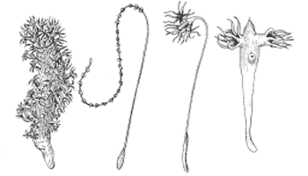
Представители отряда Морские перья
Морские перья – очень красивые животные, чаще всего окрашенные в красный цвет. Некоторые их виды могут светиться, причем одни светятся только ночью, в полной темноте, другие же постоянно. Свечение обычно синее или фиолетовое, но бывает желтоватым и зеленым. Интенсивность свечения регулируется нервной системой, поэтому морские перья могут «загораться» в ответ на раздражение. Если воздействие достаточно сильное, то возникает яркая вспышка, вслед за которой по всей колонии пробегают световые волны.
Некоторые кораллы светятся под действием ультрафиолетовых лучей. Этот тип свечения называется флюоресценцией. Флюоресцируют, например, гидрокораллы (Hydrocorallia), известковые тела которых красиво окрашены в желтые, розовые и красные цвета. Могут флюоресцировать восьмилучевые, шестилучевые, мадрепоровые и некоторые другие кораллы. Среди них мадрепоровые кораллы занимают особое место.
Эти кораллы широко распространены и встречаются практически во всех зонах океанов на разных глубинах. Однако наиболее обильны и разнообразны эти животные в теплых водах тропических морей, где часто участвуют в образовании коралловых рифов. Риф образуют представители разных отрядов, но его основу составляют мадрепоровые кораллы. Они не просто самые многочисленные, но и неотъемлемые компоненты любого рифа, поэтому само существование рифа зависит от благополучия этих животных.
Для нормальной жизнедеятельности мадрепоровым кораллам необходимы определенные условия. Особенно важна соленость воды, которая должна быть не менее 35‰. На повышенную соленость они реагируют положительно, о чем свидетельствует процветание мадрепоровых кораллов в водах Красного моря с соленостью около 40‰. А вот опреснение переносят плохо, поэтому редко встречаются вблизи устьев крупных рек. Обильные тропические ливни могут вызвать даже массовую гибель мадрепоровых кораллов, как это случилось в 1956 г. на некоторых участках побережья Австралии.
Мадрепоровые кораллы теплолюбивы. Они практически не встречаются рядом с холодными морскими течениями, поэтому граница распространения рифов почти совпадает с изотермой +20 °С. Чувствительны мадрепоровые и к освещенности, в связи с чем на глубинах более 50 м не встречаются. Но есть и исключения, как, например, северный холодноводный коралл лофелия (Lophelia prolifera), который образует заросли на глубинах до 200 м.
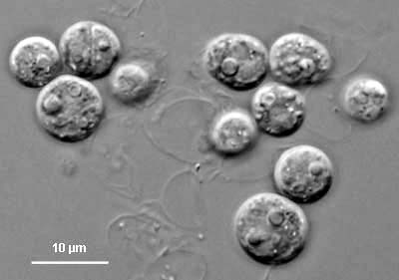
Symbiodinium microadriaticus
У кораллов есть друзья – одноклеточные жгутиковые динофлагеляты из рода симбиодиниумов (Symbiodinium microadriaticus), или зооксантеллы, живущие в клетках полипов и придающие им зеленоватый или желтоватый цвет. Это пример мутуализма, когда зооксантеллы, используя для питания углекислоту и другие продукты жизнедеятельности хозяина, в обмен снабжают его кислородом, азотом и некоторыми другими необходимыми для жизнедеятельности веществами. Шотландский биолог Ч.Йонг показал, что около 60% продуктов фотосинтеза жгутиконосцев переходит в клетки энтодермы коралла, которые плотным кольцом охватывают клетку симбионта. Соединения фосфора используются обоими симбионтами попеременно, циркулируя между кораллом и водорослью и не попадая во внешнюю среду.
Некоторые кораллы без жгутиковых развиваются значительно хуже, другие не могут существовать вообще. Такая дружба, по подсчетам специалистов, длится уже не менее 200 млн лет. Есть у кораллов и другие приятели. Например, азотом их могут снабжать еще и синезеленые водоросли, и бактерии. Теперь становится понятным, почему мадрепоровые кораллы так чувствительны к свету, – он нужен для фотосинтеза. Это подтверждается еще и тем, что лишь киноварно-красный коралл Tubastrea, в клетках которого не обнаружили симбионтов, предпочитает затененные участки рифа. С другой стороны, фотосинтез у S. microadriaticus замедляется при температуре выше 30 °C и совсем прекращается при 34 °С. Повышение средней температуры в среде обитания кораллов, наблюдаемое в последнее время, приводит к гибели их симбионтов, за которой следуют обесцвечивание, болезнь и гибель самих кораллов.
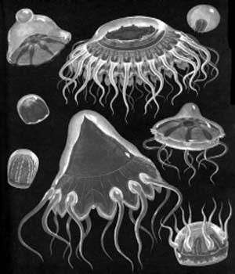
Глубоководные медузы
Мадрепоровым кораллам для нормальной жизнедеятельности нужна чистая вода. Заиление для них не менее губительно, чем изменения температуры и солености воды.
Удивительно, что такие чувствительные к условиям обитания организмы смогли, тем не менее, освоить около 27 млн км2 поверхности Земли. Только на одни коралловые острова приходится примерно 8 млн км2, что больше площади Австралии (7, 7 млн км2).
Мадрепоровые кораллы образуют береговые рифы вдоль берегов материков и островов, барьерные рифы – на некотором удалении от суши, кольцеобразные коралловые острова – атоллы, коралловые банки на отмелях и густые заросли на глубине. И везде скопления мадрепоровых кораллов называют оазисами морей.
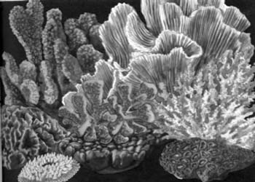
Рифообразующие кораллы Мирового океана
Способность мадрепоровых кораллов к флюоресценции была обнаружена сравнительно недавно. Группа исследователей фотографировала кораллы в Красном море. Морская вода поглощает большую часть спектра солнечного света, и при дневном освещении кораллы кажутся монотонно синими. Ночью для фотографирования использовалась электронная вспышка. Без специального освещения кораллы также выглядели весьма обыденно, но когда один из ныряльщиков решил использовать ультрафиолетовую подсветку, кораллы преобразились. Они буквально взорвались совершенно невероятным разнообразием и сочетанием красок. Светящиеся кораллы были сфотографированы учеными сначала с использованием стандартной фотовспышки, а затем с ультрафиолетовой подсветкой. Результат оказался впечатляющим.
Звездчатые окончания коралловых полипов, освещенные ультрафиолетовым светом, пульсировали и как будто сами источали чудесное многоцветное сияние. Маленькие грибовидные кораллы в руке одного из исследователей вели себя как настоящие хамелеоны, постоянно меняя свой цвет в зависимости от изменения источника освещения. Светящиеся бутоны на ветвях кораллов на самом деле оказались щупальцами полипов, при помощи которых эти полипы питаются. Они сжимались в ответ на ультрафиолетовое освещение и сияли, а при обычной фотовспышке эти полипы выглядели как скучные серо-бурые образования на темных ветвях.
Пока не понятно, почему флюоресцируют не все кораллы, а только некоторые виды. Однако это свойство морских кишечнополостных может быть очень полезным для мониторинга экологического состояния океана. Так, Чарльз Мазель, ведущий в мире специалист в области исследования флюоресценции (Массачусетский университет, США), разработавший целую систему измерения параметров флюоресценции, убежден, что в самом ближайшем будущем это свойство некоторых кораллов будут использовать для диагностики состояния здоровья рифов.
Ученые полагают, что флюоресценция облегчает процесс фотосинтеза и защищает организм от избыточного ультрафиолета. Почему флюоресцируют кораллы, исследователи пока точно не знают, но, может быть, это как-то связано с коралловыми симбионтами.
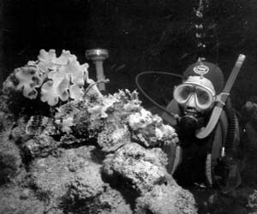
В заключение совершим небольшой экскурс и ознакомимся с некоторыми видами светящихся кораллов.
Favia laxa – типичный представитель мадрепоровых, насчитывающих более 2, 5 тыс. морских видов. Характерной чертой этого отряда является наличие мощного известкового скелета, образованного тончайшими хитиновыми нитями, сплетающимися в густую сеть. В нее животные откладывают кристаллы углекислого кальция, которые со временем срастаются в сплошной известковый слой. На периферии этого мощного образования располагаются чашечки – теки, или корралиты, в которых помещаются живые мягкие полипы. Фавия – колониальный вид, множество отдельных организмов сливаются вместе в один, образуя полушарие с ячеистой поверхностью. Когда фавия начинает флюоресцировать, ее скелет светится глубоким синим цветом, а чашечки с полипами – оранжевым, как угли остывающего костра.
Fungia costulata – одиночный мадрепоровый коралл. Если полипы колониальных форм обычно маленькие (до 5 мм), то у фунгий отдельные экземпляры могут достигать 25 см в диаметре. Фунгия в зависимости от освещенности может менять свой цвет, как хамелеон. В море этот круглый ребристый коралл кажется зеленоватым, при солнечном свете на суше выглядит почти серым, а в лучах ультрафиолета становится похожим на маленькую галактику. На темно-фиолетовом фоне тела коралла загадочно сияют крошечные красноватые звездочки-полипы.
Другой вид этого рода – F. scruposa, напоминающая обратную сторону шляпки пластинчатого гриба, выглядит скромнее своей родственницы. Она желтовато-кремовая при обычном освещении и почти бирюзовая в ультрафиолете.
Platygyra sp. – тоже мадрепоровый коралл, в чашечках которого находится не один, а два полипа. Тека платигир имеет неправильную вытянутую форму. Полипы этого коралла срастаются вместе, поэтому практически невозможно понять, какие щупальца какому рту принадлежат. Золотистые в обычном свете платигиры при ультрафиолетовой подсветке становятся изумрудными.
Mycedum elephantotus, похожий на буро-серый волнистый веер, флюоресцируя, становится сине-голубым с мелкими оранжевыми глазками светящихся полипов.
Blastomussa merleti в ультрафиолете выглядит не менее эффектно. Темно-синее тело обильно украшено полипами с нежно-розовыми щупальцами, окружающими светящийся голубым светом рот.
Cynarina lacrimalis испускает небесно-голубое и золотистое сияние.
Lobophylla hemprichi светится голубым, золотистым, фиолетовым и синим, словно россыпи драгоценных камней.
Favites sp., флюоресцируя, представляет собой сочетание благородных изумрудных и бирюзовых тонов.
Это не просто карнавал на дне моря, это настоящая феерия живого света.

